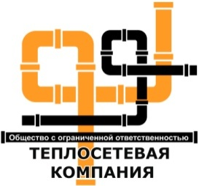
Общество с ограниченной ответственностью

«ТЕПЛОСЕТЕВАЯ КОМПАНИЯ»
Согласно Постановлению Правительства РФ от 5 июля 2013г № 570 "О стандартах раскрытия информации теплоснабжающими организациями, тепловыми организациями и органами регулирования"
(в ред. Постановления Правительства РФ от 31.08.2016 № 867)
ООО «Теплосетевая компания» предоставляет информацию по п.20 подпункты "е" и "ж" «Информация об основных потребительских характеристиках регулируемых товаров и услуг регулируемой организации
за 1-й квартал 2020г.

е) информация о выводе источников тепловой энергии, тепловых сетей из эксплуатации | 0
ж) информация об основаниях приостановления, ограничения и прекращения режима потребления тепловой энергии в случаях, предусмотренных пунктами 70 и 76 Правил организации теплоснабжения в Российской Федерации, утвержденных постановлением Правительства Российской Федерации от 8 августа 2012 г. N 808 "Об организации теплоснабжения в Российской Федерации и о внесении изменений в некоторые акты Правительства Российской Федерации" | 0

